***«Өлең-сөздің патшасы»* - мәнерлеп оқу сайысы.**  
**Мақсаты:** Оқушыларға мемлекеттік тілдің өркендеп, оянуына, мемлекеттік тілімізді сүйуге, мемлекеттік тілді аяққа баспай, мәртебесін биік ұстау жөнінде, әр ұлттың өзіндік ерекшеліктері, салт-дәстүрі, діні, тіл ерекшелігі болатынын түсіндіру. Оқушылардың ой- өрісін, дүниетанымын кеңейту, сөздік қорын молайту, жұрт алдында еркін ауыз екі сөйлеуге баулу.   
**Мұғалім:**Тілім менің қайыршы емес қаңғыбас,   
Тілім тұлпар – қуған желге шалдырмас.   
Кенже ұлдай үлкен үйге мұрагер   
Жер иесі – менің тілім мәңгі жас.   
Әуезов, Абайды өткен дәріс тілі,   
Тіл қатқан Тоқтар, Талғат ғарыш тілі.   
Қанша Заң қабылдаймыз, жетер енді,   
Естілсін мемлекеттік әр істе үні!   
 **Құрметті ұстаздар мен оқушылар мәнерлеп оқу сайысына**

**қош келдіңіздер**!  
 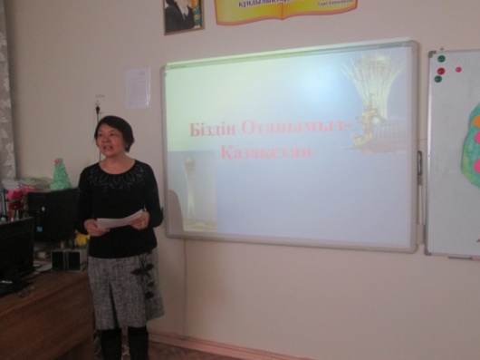 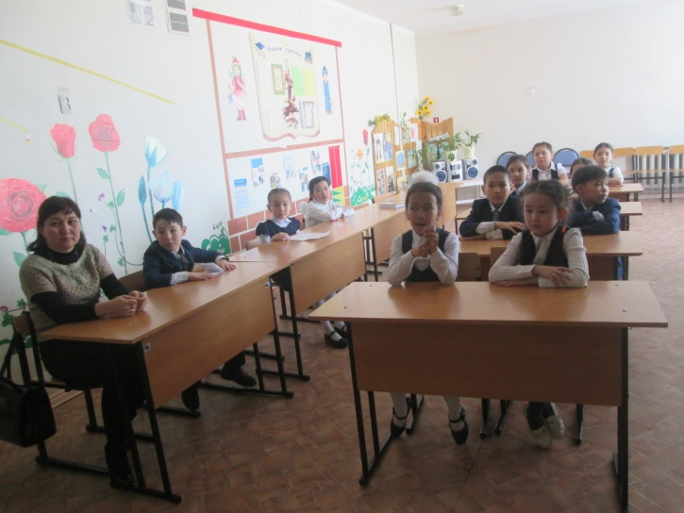

*Қазақ осы ағыл-тегіл көл- көсір,   
Қазақ осы « Өнер алды- тіл дейтін»,   
Қазақ осы қарасыңба, ақсыңба,   
Қоңырсыңба жатырқауды білмейтін,-*деп ақын ағамыз Қ.Мырзалиев айтқандай, ұлы қазақ даласында 130- дан астам ұлт өкілдері татулықта, сыйластықта өмір сүріп жатыр. Қазақстан жерінде тұратын әр адам Отанын сүю, мәдениеті мен тілін білу және оларды қастерлеу қасиетті борышы екенін сезіну қажет.   
*Әнұран орындалады. Слайд.*

**Мұғалім:** Тіл мәселесі – ежелден қашан да өткір, өзекті мәселе. Халқымыздың өз ұрпағын өз тілінде сөйлетудің өзі арман болғанын көріп, өз келешегін өзі шындап уайымдай бастады. Қазақстан Республикасы Тәуелсіздік алғаннан бастап, осы бір атаулы – Қазақстан Республикасы халықтарының Тілдері күнін жыл сайын мерекелеу назардан тыс қалған емес. Күнтізбемізде атаулы, айшықты мерекелер көп.   
Алайда Адамзат қоғамынан Тіліміз еншілеген күн-22 қыркүйек.   
Бұл – біздің атымызды асқақтатып, айбынымызды көтерген төл мерекеміз.   
*Слайд.Н.Назарбаев,слайдтар,қанатты сөздер.*  
**Мұғалім:** Туған тілім қазынам,алтын кенім,   
Жаңа алыпқа өзіңді алып келдім.   
Қош келдің туған өлке,бесігіңе,   
Қасиетті бабамның тілі менің.   
 Дұшпандардың талайын қызыл тілмен,   
 Қылыштай сүйектерден тілімдедің.   
 Өтсе де талай ғасыр,қилы заман,   
 Қасиетті тілім менің бүлінбедің.   
*Ортаға сайысқа қатысушыларды шақырамын.***Мұғалім:** Туған тілім - бабам тілі - өз тілім   
Туған тілім –анам тілі - өз тілім.   
Туған тілім - далам тілі - өз тілім   
Туған тілім - адам тілі - өз тілім.   
*Ендігі кезекте 3 «а»сынып оқушылары «Ертегілер» әнін орындайды.*  
**Мұғалім:** Қазақ халқының ана тілі-қазақ тілі. Қазақ екендігімізді көрсететін ұлттық аспап-домбыра, ұлттық өрнек-ою, жігіттің сәні-тұлпар, ұлттық ойын-асық, көкпар,бәйге,т.б, киіз үйіміз,өзімізге тән ұлттық киімдеріміз, әшекейлеріміз, ұлттық зергерлік бұйымдарымыз бар.   
 *3-сынып оқушылары өлеңдерін оқиды.*

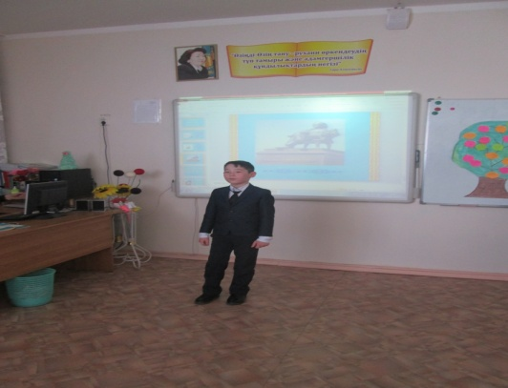 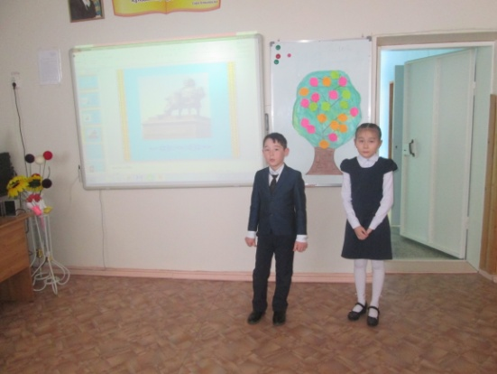

**Мұғалім:** Астананың Есілі сарқырайды,   
Мың бір шырақ түнімен жарқырайды.   
Көк аспанмен таласқан «Бәйтерегім»,   
Астанамның сұлулығын айқындайды.   
Слайд.Астана.   
Ана тілім туған тілім, бал тілім,   
Сен арқылы дүние танып талпындым.   
Сен арқылы әлемге аян бар ісім,   
Сен өмірде таусылмайтын алтыным.   
 *Ән: Анамның тілі ұлдар 4-сынып*

*3-сынып оқушылары өлеңдерін оқиды.*

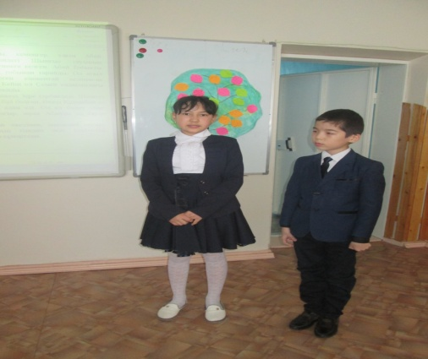 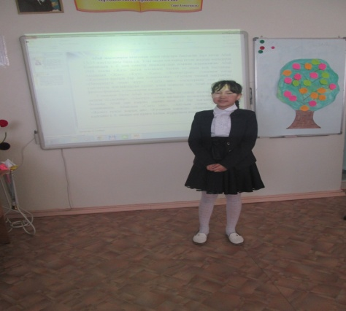 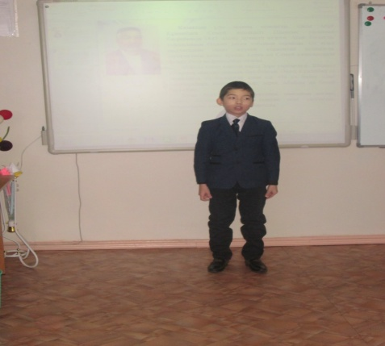   
Әділ-қазы өз шешімдерін шығарғанша, ана тілі туралы мақал-мәтелдерді жалғастырып көрелік   
 *3-сынып «Ана тілім» өлеңін оқиды*.   
 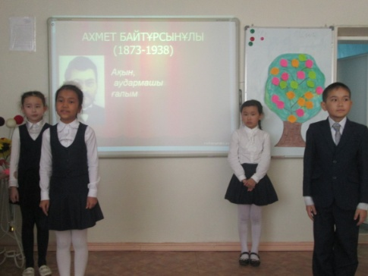 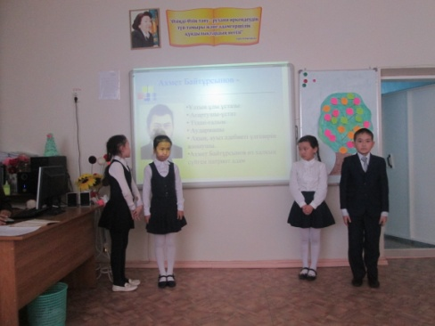   
 Әділ-қазылар сөз сөйлейді,мадақтамалар береді.   
**Мұғалім:** Тіл – ұлттың жаны, халықтығының асыл белгісі, намысы,тыныс-тіршілігінің көзі, Ата Заңымен қорғалатын, еркіндігінің үні. Оны сендер де құрметтеп, қорғай біліңдер. Ынтымағы жарасқан халықтардың бесігі болған шуақты Қазақстанның бақытты да парасатты, білімді де, еңбекқор ұл-қызы болып өсе беріңдер!

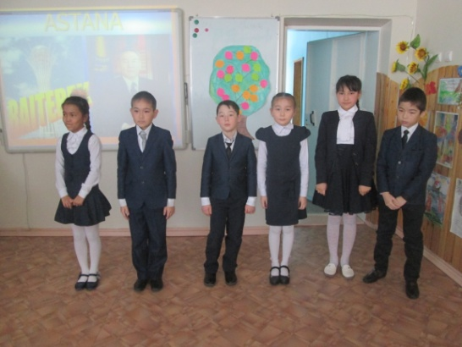 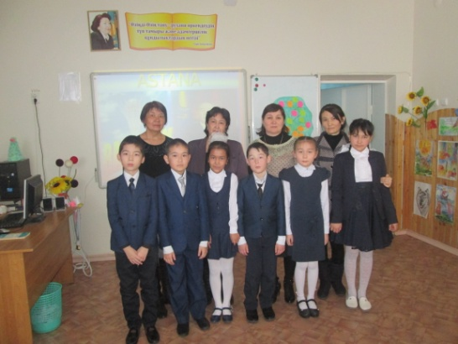  
  
Назарларыңызға рахмет!